
INFOMATEK
Volume 8 Nomor 3 September 2006

TRACKING AKTIVITAS BELAJAR SISWA DALAM E-LEARNING

Djuniadi ^{*)}

Teknik Elektro
Universitas Negeri Semarang

Abstrak : E-learning merupakan pembelajaran berbantuan teknologi informasi dan komunikasi. Wujudnya mencakup sejumlah aplikasi dan proses, termasuk pembelajaran berbasis komputer, pembelajaran berbasis web, virtual classrooms dan digital collaboration. Implementasinya dapat berwujud web-based, web-distributed atau web-capable untuk tujuan pendidikan. Guna meningkatkan efektivitas belajar para siswa pengguna e-learning maka perlu dilakukan tracking aktivitas belajar mereka. Tracking dalam e-learning dapat menggunakan cookie. Dengan tracking dapat diketahui berapa banyak para siswa login dan berapa lama mereka mengakses untuk belajar serta materi apa saja yang dipelajari. Informasi ini diperlukan untuk meningkatkan performa sistem e-learning dalam mendukung pencapaian prestasi belajar siswa.

Kata kunci : E-learning, tracking, cookie, aktivitas belajar

I. PENDAHULUAN
Teknologi informasi dan komunikasi (TIK) berkembang sedemikian pesat dan telah menciptakan berbagai produk yang berupa layanan di berbagai bidang, diantaranya bidang ekonomi, penerbitan, pemerintahan dan bidang pendidikan. Dalam bidang pendidikan antara lain dikenal dengan nama e-learning, Djunaidi [1].
^{*)} e-mail : djuni_adi@yahoo.com
E-learning merupakan pembelajaran berbasis teknologi, mencakup sejumlah aplikasi dan proses, termasuk pembelajaran berbasis komputer, pembelajaran berbasis web, virtual classrooms dan digital collaboration. Implementasinya dapat berwujud web-based, web-distributed atau web-capable untuk tujuan pendidikan.

E-learning mendukung konsep student centered learning. E-learning juga mendukung distance learning yang menggunakan jaringan glo bal computer, Djunaidi [2].
Pembelajaran online menjadi lebih efektif apabila sistem bisa memantau aktivitas belajar para siswa. Dalam e-learning kegiatan ini dinamakan tracking.

II. Arsitektur Tracking
Desain dasar arsitektur e-learning menganut Draft Standard for Learning Technology: Learning Technology Systems Architecture (LTSA) dari IEEE. Komponen yang ada dalam LTSA teridiri dari pertama proses, meliputi Leaner Entity, Coach, Evaluation dan Delivery; kedua basisdata, Leaner Records dan Learning Resources, IEE [3].

Sedangkan fitur tracking aktivitas belajar siswa dikembang dari arsitektur tersebut, seperti dapat dilihat pada Gambar 1.

Gambar 1.
Arsitektur Tracking

Fitur tracking digambarkan dengan garis putus-putus. Fitur tersebut terdiri dari proses tracking dan aliran data logi & clock serta frequency & duration. Proses tracking mendapat masukan dari proses Leaner berupa login dan kapan siswa mulai akses pada suatu materi pelajaran (clock).

Keluaran proses traking adalah berapa kali siswa melakukan login (frequency) pada sistem e-Learning dan berapa lama mereka mengakses (duration) pada materi pelajaran.
III. Penanganan Tracking
Tracking aktivitas belajar siswa pada dasarnya melakukan pemantauan terhadap aktivitas belajar siswa dalam menggunakan sistem e-learning. Pemantauan disini meliputi pemantauan berapa lama siswa berada pada suatu materi pelajaran (page) dan berapa kali mereka mengunjungi materi tersebut.

Pemantauan aktivitas belajar siswa dalam e-learning dapat dilakukan menggunakan cookie. Cookie adalah program kecil yang dikirim oleh sistem kepada browser. Cookie inilah yang memantau kegiatan siswa selama belajar dan secara berkala mengirim data ke proses tracking, Zajac [4].

MOODLE (Modular Object Oriented Dynamic Learning Environment) sebuah perangkat lunak e-Learning yang dikembangkan oleh Martin Dougiamas dalam riset program doktor di Curtin University of Technology, Perth, Western Australia, menggunakan dua buah cookie. Kedua cookie tersebut dikenal dengan nama MoodleSession dan MoodleID, Dougiamas [5].

MoodleSession melaksanakan tugas pemantauan aktivitas belajar siswa dari satu halaman ke halaman web yang lain dan juga login mereka. MoodleID berguna untuk untuk mengingat username pemakai. Artinya, ketika siswa kembali ke web site ini, field username pada halaman login sudah ada username siswa.

IV. Manfaat Tracking
Kegiatan tracking aktivitas belajar siswa pada e-learning akan mendapatkan informasi tentang berapa banyak siswa login, pada jam-jam berapa biasanya login, materi apa saja yang diakses dan berapa lama mereka berada pada suatu materi pelajaran.

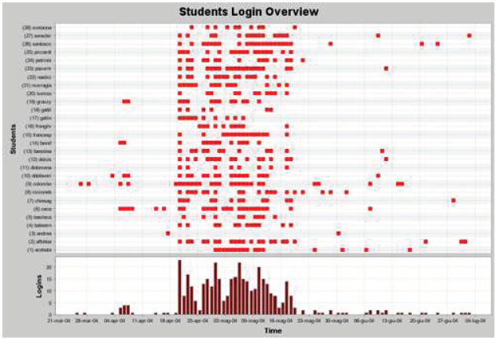
Gambar 2.
Rekapitulasi Login Siswa, Mazza [6].

Gambar 2 menggambarkan rekapitulasi dari login siswa. Sumbu X merupakan Waktu, sumbu Y merupakan Siswa dan jumlah Login. Gambar ini menjelaskan nama-nama siswa yang login pada sistem e-learning dan berapa kali mereka login serta berapa lama mereka mengakses materi pelajaran.

Detil dari akses siswa terhadap materi pelajaran dapat diperlihat seperti tampak pada Gambar 3.

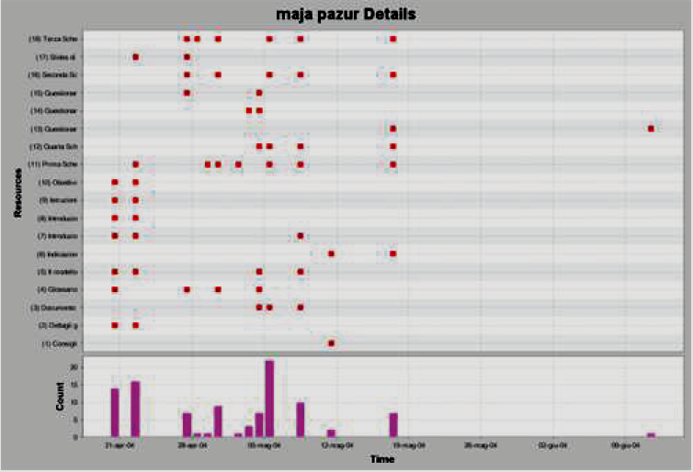
Gambar 3.
Detil Akses Konten, [6]

Sumbu X merupakan waktu dan sumbu Y merupakan konten dan jumlah akses. Disini menggambarkan hari/tanggal berapa para siswa belajar dan materi pelajaran apa saja yg dipelajarai oleh seorang siswa serta berapa lama dia mempelajari materi tersebut.

Gambar 4 menggambarkan rekapitulasi akses siswa terhadap setiap materi pelajaran. Sumbu X merupakan Konten dan sumbu Y merupakan Jumlah akses. Disini dapat dilihat materi mana yang banyak dikunjungi siswa dan materi mana yang paling sedikit dikunjungi siswa.

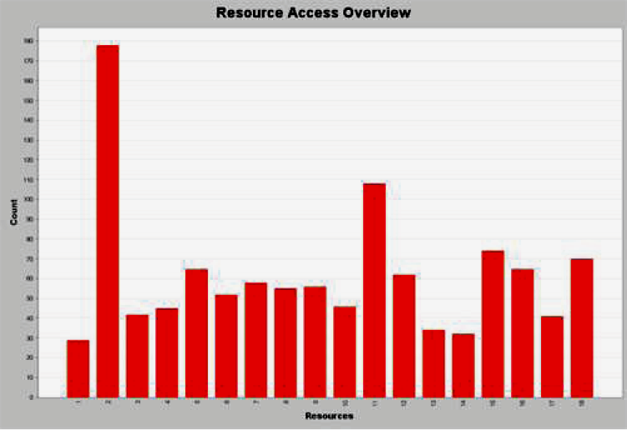
Gambar 4.
Rekapitulasi Akses Konten, [6]

Data-data hasil tracking tentang aktivitas belajar para siswa ini penting, hal ini untuk mendapat informasi tentang gaya belajar siswa; materi pelajaran yang mana, yang mereka sukai; model penyajian materi pelajaran yang bagaimana, yang mereka sering kunjungi dan jam-jam berapa mereka sering belajar. Oleh karena itu tutor dapat mengidentifikasi kebutuhan perhatian setiap individu, mendapatkan gambaran cara belajar mereka dan tren akses para siswa.

Informasi tersebut diatas berguna untuk melakukan langkah-langkah perbaikan dan penyempurnaan isi materi pelajaran, desain penyajian dan pendekatan yang digunakan. Sehingga dapat meningkatkan performa pemakaian sistem e-learning sebagai alat bantu pembelajaran. Dengan demikian tujuan pembelajaran dapat dicapai lebih efektif.

V. KESIMPULAN
Tracking aktivitas belajar siswa dalam e-learning dapat menggunakan cookie. Pada MOODLE menggunakan dua buah cookie yaitu Moodle Session dan MoodleID. Tracking ini bermanfaat untuk mengetahui gambaran belajar dan tren akses para siswa. Dengan demikian dapat digunakan sebagai dasar untuk meningkatkan kualitas materi pelajaran. Sehingga tujuan belajar dengan menggunakan e-learning dapat dicapai lebih efektif.

VI. DAFTAR RUJUKAN
[1] Djuniadi., (2004), Tren Penerapan Teknologi Internet dalam Pembelajaran. Proseding SNASCOP Universitas Widyatama, Bandung.
[2] Djuniadi., (2005), E-Learning di Indonesia: Kenapa Tidak?. Proseding SNATI Universitas Islam Indonesia, Yogyakarta..
[3] IEEE., (2001), Learning Technology Standards Committee. Draft Standard for Learning Technology: Learning Technology Systems Architecture.
[4] Zajac, K., (2000), Student Tracking: Mother, Mentor, Mate. University of Edinburgh.
[5] Dougiamas, M., (2004), Moodle a free, Open Source Course Management system for Online Learning. Diambil tgl 28-8-2004 dari http://www.moodle.org/
[6] Mazza, R, Milani, C., (2004), GISMO: a Graphical Interactive Student Monitoring System for Moodle. First UK & International Moodle User Conference. Oxford.

